1. **OTÁZKA**

# Cieľom **kódovania** je informácie prenášať, uchovávať a šíriť. Je toľubovoľná vopred dohodnutá a všeobecne známa množina pravidiel (napr. Morzeovka). Jeho účelom nie je utajenie informácie, na rozdiel od šifrovania. Počítač používa zvláštny spôsob kódovania – **binárny kód**. Sú to postupnosti znakov 0 a 1.

**Kódovanie textu:**

Predstavme si, že máme osem bitov t. j. 1 bajt - môžeme vytvoriť 28 = 256 rôznych stavov (postupnosti 0 a 1). Znakov abecedy (patria tam aj medzery, interpunkčné znamienka, @, &, # a iné.) je menej ako 256, ale viac ako 128 ( 27 ).  Mohli by sme teda spraviť to, že každému znaku abecedy priradíme jednu z 256 rôznych osmíc postupností 0 a 1. Týmto by bol každý znak abecedy reprezentovaný neopakovateľnou osmicou – postupnosťou 0 a 1, ktorá by zaberala v pamäti počítača práve veľkosť 1B (bajt). Tieto priradenia by sme si zapísal niekde do pomocnej tabuľky na papier.

**ASCII** - *American Standard Code for Information Interchange (Americký štandardný kód pre výmenu informácií)* - hovorí, že na zakódovanie každého znaku sa použije 8 bitov (kód pre 256 znakov) Prvá polovica znakov bude pre všetky krajiny rovnaká a zvyšných 128 znakov sa pre každú krajinu stanovil podľa ich potrieb. ASCII priniesol neuveriteľný chaos. Preto sa vymyslel nový spôsob kódovania **UNICODE.** Toto kódovanie používa 16 bitov na zakódovanie jedného znaku, čo umožňuje zakódovať 65536 možných znakov. Tento počet znakov umožňuje zakódovať znaky všetkých abecied pomocou jednej medzinárodnej tabuľky. Tento spôsob kódovania používa i kancelársky balík MS Office. Toto kódovanie zabezpečuje, že ten istý znak má rovnaký kód v každej krajine i na každom type počítača.

**Von Neumannova logická schéma počítača:**

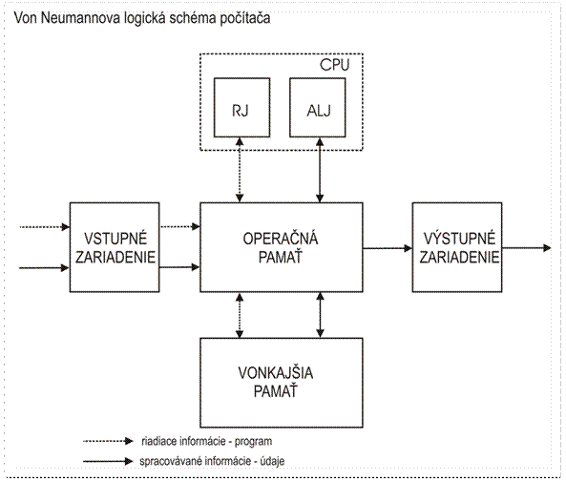

**Procesor (CPU) obsahuje napríklad:** počítač, telefón, grafická karta...

**Výrobcovia procesora**: AMD, Intel